"Методы контроля в учебном процессе"

Педагогический контроль представляет собой единую дидактическую и методическую систему проверочной деятельности, которая протекает при руководящей и организующей роли педагогов, носит совместный характер, объединяя преподавателей и обучающихся, и направлена на оценку результатов учебного процесса. С помощью контроля можно оценить достижения обучающихся и выявить пробелы в их знаниях, установить взаимосвязь между планируемыми, реализуемыми и достигнутыми уровнями образования, понять достоинства и недостатки новых методов обучения, сравнить работу преподавателей.

Наглядно структурные компоненты контроля можно представить схематически (см. рисунок 1).

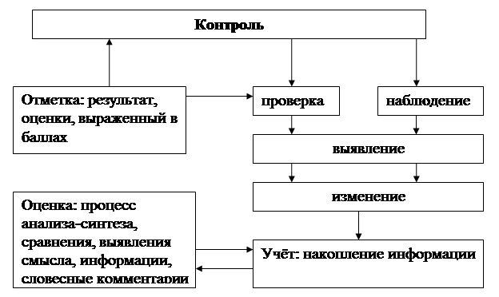

Рисунок 1 - Структурные компоненты контроля

К основным компонентам контрольно-оценочной деятельности относятся:

* выделение тем, разделов и т.д., выступающих в роли понятийных индикаторов;
* операционализация понятий путем формирования эмпирических индикаторов (вопросов, заданий и т.д);
* создание модели желаемых результатов контроля;
* проведение контрольных мероприятий;
* сличение модели и реальных ответов обучающихся;
* формирование оценочных суждений и принятие на их основе решения о продолжении контроля или выставлении оценок.

Контроль бывает разных видов и форм, а также может осуществляться с помощью разнообразных методов. Методы контроля - это способы, с помощью которых определяется результативность учебно-познавательной деятельности обучающихся и педагогической деятельности преподавателя. Наиболее доступным методом контроля является проводимое преподавателем планомерное, целенаправленное и систематическое наблюдение за деятельностью обучающихся. В связи с тем, что результаты наблюдений за поведением и деятельностью обучающихся нелегко удержать в памяти, целесообразно вести специальные записи в дневниках, отражая как общие, так и конкретные факты, касающиеся отдельных обучающихся.

## 1.2 Функции и задачи контроля

Контроль в процессе обучения - наиболее отработанная процедура как в теоретическом, так и в методическом отношениях.

В большинстве учебников для системы педагогического образования в качестве основных функций педагогического контроля выделяются контролирующая, диагностическая, обучающая, воспитывающая и мотивирующая функции. В ходе исторического развития педагогической науки и появления представлений о контроле как составляющей управления качеством образования добавились информационная, сравнительная и прогностическая функции.

Функции контроля: (см. рисунок 2)

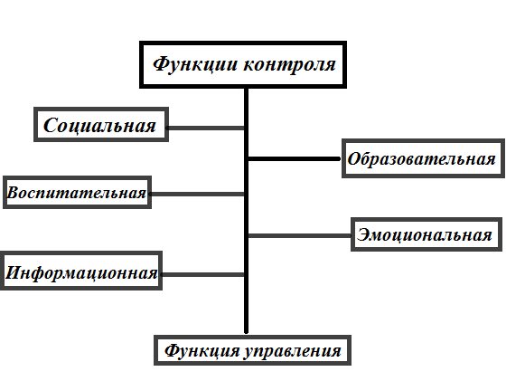

Рисунок 2 - Функции контроля

* Социальная - проявляется в требованиях, предъявляемых обществом к уровню подготовки обучающегося. Это дает основание для прогнозирования направлений развития образования в ближайшей и отдаленной перспективах, внесения необходимых корректировок в систему образования подрастающего поколения, оказания необходимой помощи, как обучающемуся, так и преподавателю.
* Образовательная - определяет результат сравнения ожидаемого эффекта обучения с действительным. Со стороны преподавателя осуществляется утверждение качества усвоения обучающимися учебного материала: полнота и осознанность знаний, умение применять полученные знания в нестандартных ситуациях, умение выбирать наиболее целесообразные средства для выполнения учебной задачи; устанавливается динамика успеваемости, сформированность (несформированность) качеств личности, необходимых для развития основных мыслительных операций; появляется возможность выявить проблемные области в работе, зафиксировать удачные методы и приемы, проанализировать, какое содержание обучения целесообразно расширить, а какое исключить из учебной программы. Со стороны обучающегося устанавливается, каковы конкретные результаты его учебной деятельности; что усвоено прочно, а что нуждается в повторении, углублении; какие стороны учебной деятельности сформированы, а какие необходимо сформировать.
* Воспитательная - выражается в рассмотрении формирования положительных мотивов обучения и готовности к самоконтролю как фактору преодоления заниженной самооценки обучающихся и тревожности.
* Эмоциональная - проявляется в том, что любой вид оценки создает определенный эмоциональный фон и вызывает соответствующую эмоциональную реакцию обучающегося. Действительно, оценка может вдохновить, направить на преодоление трудностей, оказать поддержку, но может и огорчить, записать в разряд "отстающих", усугубить низкую самооценку, нарушить контакт со взрослыми и сверстниками. Реализация этой важнейшей функции при проверке результатов обучения заключается в том, что эмоциональная реакция преподавателя должна соответствовать эмоциональной реакции обучающегося и ориентировать его на успех, выражать уверенность в том, что данные результаты могут быть изменены к лучшему.
* Информационная - является основой диагноза планирования и прогнозирования. Главная ее особенность - возможность проанализировать причины неудачных результатов и наметить конкретные пути улучшения учебного процесса как со стороны ведущего этот процесс, так и со стороны ведомого.
* Функция управления - очень важна для развития самоконтроля обучающегося, его умения анализировать и правильно оценивать свою деятельность, адекватно принимать оценку педагога. Преподавателю данная функция помогает выявить пробелы и недостатки в организации педагогического процесса, ошибки в своей деятельности и осуществить корректировку учебно-воспитательного процесса.

**Задачи контроля:**

* Контроль позволяет своевременно обнаружить новые факторы во внешней и внутренней среде организации, подготовиться к ним и своевременно отреагировать на них. С его помощью отслеживаются скрытые (неявные) тенденции в развитии организации, их направление и глубина. Это позволяет разрабатывать более обоснованные и надежные планы.
* Контроль позволяет своевременно выявить ошибки в работе и оперативно их устранить.
* Итоги контроля являются основой оценки результатов деятельности организации, работы персонала, эффективности и надежности системы управления.
* Контроль позволяет скорректировать текущее положение дел и создать необходимые предпосылки для стимулирования.
* Основные недостатки при осуществлении проверки и оценки знаний: неправильное понимание ее функций, неоправданно переоценивается ее роль в процессе обучения; проверка и оценка знаний превращаются в самоцель на уроке; используются однообразные методы проверки знаний; субъективизм в выставлении оценок, отсутствие четких, обоснованных критериев.
* **1.3 Педагогические требования к контролю в процессе обучения**

Теорией и практикой обучения установлены следующие педагогические требования к организации контроля за учебной деятельностью обучающихся:

* индивидуальный характер контроля, требующий осуществления контроля за работой каждого обучающегося, за его личной учебной работой, не допускающей подмены результатов учения отдельных обучающихся итогами работы коллектива, и наоборот;
* систематичность, регулярность проведения контроля на всех этапах процесса обучения, сочетание его с другими сторонами учебной деятельности обучающихся;
* разнообразие форм контроля, обеспечивающее выполнение его обучающей, развивающей и воспитывающей функций, повышение интереса обучающихся к его поведению и результатам;
* всесторонность, заключающаяся в том, что контроль должен охватывать все разделы учебной программы, обеспечивать проверку теоретических знаний, интеллектуальных и практических умений и навыков обучающихся;
* объективность, исключающая преднамеренные, субъективные и ошибочные оценочные суждения и выводы преподавателя, основанные на недостаточном изучении обучающимся или предвзятом отношении к некоторым из них;
* дифференцированный подход, учитывающий специфические особенности каждого учебного предмета и отдельных его разделов, а также индивидуальные качества обучающихся, требующий от преподавателя педагогического такта, адекватной методики контроля;
* единство требований преподавателей, осуществляющих контроль, за учебной работой в данной группе.

Соблюдение данных требований обеспечивает надежность контроля и выполнение им своих задач в процессе обучения.

## 1.4 Содержание, виды и методы контроля

**Содержанием** контроля является комплексная проверка учебной деятельности обучающихся, в процессе которой осуществляется усвоение содержания общего среднего образования: формируются знания, обще учебные и предметные умения и навыки, развиваются творческие способности, оценочные суждения.

На разных этапах обучения содержание контроля определяется дидактическими задачами, спецификой учебных предметов, уровнем подготовки и развития обучающихся.

Вид контроля - это совокупность форм контроля, проведенных с определенной целью. Особенности видов контроля определяются спецификой их объектов и предвидения заданий, а так же способами, которые используются для контроля.

На практике сложились следующие виды контроля:

* Предварительный;

Предварительный контроль направлен на выявление знаний, умений и навыков обучающихся по предмету или разделу, которые будут изучаться. В V и X классы приходят обучающиеся с различным уровнем подготовленности. Чтобы спланировать свою работу, преподаватель должен выяснить, кто что умеет и знает. Это поможет ему определить, на чем следует акцентировать внимание обучающихся, какие вопросы требуют больше времени, а на чем следует только остановиться, поможет индивидуально подойти к каждому обучающемуся.

* Текущий;

Текущий контроль осуществляется в повседневной работе с целью проверки усвоения предыдущего материала и выявления пробелов в знаниях обучающихся. Он проводится прежде всего с помощью систематического наблюдения преподавателя за работой класса в целом и каждого обучающегося в отдельности на всех этапах обучения.

* Тематический;

Тематический контроль осуществляется периодически по мере прохождения новой темы, раздела и имеет целью систематизацию знаний обучающихся. Этот вид контроля проходит на повторительно-обобщающих уроках и подготавливает к контрольным мероприятиям - устным и письменным зачетам.

* Рубежный;

**Рубежный контроль**— это контроль учебных достижений, осуществляемый по завершении раздела (модуля) одной учебной дисциплины. Проводится не менее двух раз **(на 8-й и 15-й неделях теоретического обучения)** в течение одного академического периода в рамках одной учебной дисциплин.

Форма проведения, текущего и рубежного контролей в зависимости от специфики дисциплины, устанавливается преподавателем. Текущий и рубежный контроль может проводиться в виде коллоквиумов, компьютерного или бланочного тестирования письменных контрольных работ, оценки участия обучающихся в диспутах, конференциях круглых столах, деловых играх, решении ситуационных задач, анкетировании и т.п.

При подсчете рейтинга допуска обязательно учитываютсяоценки по защите расчетно-графических, курсовых работ, предусмотренных учебной программой. Трудоемкость курсовых работ (проектов) входит в общую трудоемкость дисциплины.

* Итоговый;

Итоговый контроль проводится в конце семестра, полугодия, всего учебного года, а также по окончании обучения. По формам контроль подразделяется на индивидуальный, групповой и фронтальный.

* Отсроченный;

Отсроченный контроль — определение остаточных знаний и умений спустя какое-то время после изучения темы, раздела, курса (этот срок может колебаться от трех месяцев до полугода и более). Отсроченный контроль как вид контроля соответствует требованию судить об эффек­тивности процесса по конечному результату.

Методы контроля обучения.

В процессе обучения в различных сочетаниях используются методы устные, письменные, электронные тесты, графические, практические (работы), программированные, (см. рисунок 3).

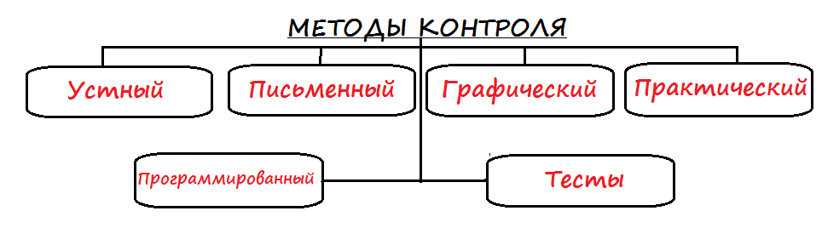

Рисунок 3 - Методы контроля

Цели контроля определяют выбор методов, при этом следует учитывать, что названные методы могут применяться во всех видах контроля. Необходимо помнить, что только комплексное их применение позволяет регулярно и объективно выявлять динамику формирования системы знаний и умений обучающихся. Каждый метод контроля имеет свои достоинства и недостатки, область применения, ни один из них не может быть единственным, способным диагностировать все аспекты процесса обучения. Только правильное и педагогически целесообразное сочетание всех типов способствует повышению качества учебно-воспитательного процесса.

* Устные методы.

Они наиболее распространены в учебном процессе и проводятся как опрос обучающихся и собеседование. Так проверяется и выполнение обучающимися домашних заданий, и усвоение ими нового материала, и умение рассуждать, и повторение ранее изученного. Эффективность опроса и собеседования при проверке знаний достигается тем, что преподаватель предварительно определяет темы и вопросы для устного контроля, намечает конкретных обучающихся, с которыми затем проведет собеседование, предусматривает варианты своих действий на тот случай, если обучающиеся затрудняются или не смогут ответить на поставленные вопросы. Во всяком случае, получив обратную информацию в процессе опроса и собеседования о низком качестве знаний и умений обучающихся (некоторых из них или группы), преподаватель предпринимает работу по доведению уровня этих знаний в соответствие с требованиями программы по учебному предмету.

* **Письменные методы.**

**Письменные методы**контроля разнооб­разны и определяются спецификой учеб­ного предмета, но существуют и общие методы. Так, для реализации требования систематичности контроля можно достаточно часто в начале урока давать не­большую письменную самостоятельную работу не более чем на 10 мин. Она может содержать основные вопросы домашне­го задания, данного по вариантам или по карточкам, или зада­ние, аналогичное домашнему. **Требования:** подготовка вопро­сов, заданий, карточек заранее; быстрый темп организации и ее четкость, строгое соблюдение времени.

Технологии других письменных работ раскрываются в методиках соответствующих предметов.

Особые требования должны предъявляться к **итоговым письменным работам**, которые необходимо проводить лишь тогда, когда преподаватель уверен, что большинство обучающихся усвоило соответствующий материал. Такие работы должны быть по­сильными для обучающихся, способствующими формированию их уверенности в своих силах, в противном случае интерес к процессу обучения снижается.

Письменная проверка эффективнее развивает логическое мышление, приучает к большей точности в ответах. Успех ее тесно связан с обязательным применением суммы полученных новых знаний, умений и навыков, глубина и прочность кото­рых проверяется таким способом. Полученная обратная информация используется преподавателем в целях коррекции как сво­ей педагогической деятельности, так и познавательной дея­тельности обучающихся. В контрольно-проверочных целях применяются задания по решению нового типа задач, проверке знаний, фактов, событий, хронологии. Широко используйте и диктанты, изложения, сочинения, изготовление рисунков, схем, чертежей, подготовка докладов, рефератов.

* Графические методы.

Графические методы проверки заключаются в том, что преподаватель, исходя из специфики своего предмета, использует различные таблицы, схемы и графики в процессе изложения материала. В качестве контролирующих эти материалы могут выступать следующим образом: предлагается составить какой-либо графический материал по изученному материалу или дается использованная при объяснении таблица, в которой допущены ошибки или сделаны пропуски. Обучающимся предлагается найти и исправить ошибки или заполнить пропуски.

* Практические (работы) методы.

Практическая проверка занимает особое место в системе контроля. Основные цели обучения обучающихся в ССУЗ — не только усвоение ими определенной системы знаний, но и главным образом формирование профессиональной готовности решать практические производственные задачи.

Такая готовность определяется степенью сформированности системы умений и прежде всего профессиональных. Практическая проверка позволяет выявить, как обучающиеся умеют применять полученные знания на практике, насколько они овладели необходимыми умениями, главными компонентами деятельности. В процессе выполнения профессиональных заданий обучающийся обосновывает принятые решения, что позволяет установить уровень усвоения теоретических положений, т.е. одновременно с проверкой умений осуществляется проверка знаний.

Этот метод используют при изучении общеобразовательных и общетехнических дисциплин, но наиболее широко - специальных дисциплин, на лабораторных и практических занятиях, при выполнении курсовых и дипломных проектов, при прохождении производственной практики.

* Программированные методы.

Многие преподаватели используют программированные методы контроля знаний, которые можно использовать в виде перфокарт и закладывать в компьютеры, если колледж хорошо ими оснащен.

Такие карточки могут быть следующих типов:

1. Карточка содержит один вопрос (не проблемный), на который существует один точный ответ (даты, факты, законы, правила и т.п.), и не менее 4-5 вариантов ответов: правильный, неправильный, неполный, неточный и «нет ответа». Все они внешне должны выглядеть убедительными и не подсказывающими. Карточки имеют прорези для фамилии ученика и напротив каждого ответа. Получив карточку, в которую вложен чистый листок, ученик подписывает ее и отмечает крестиком ответ, который он считает верным. Учитель собирает карточки, вынимает вкладыши, подравнивает пачку и протыкает ее металлической спицей напротив правильного ответа. Разложив проткнутые карточки, учи­тель получает полную картину ответов учеников. При хоро­шей организации такая проверка занимает 5—7 мин.
2. Две колонки с перечислениями и надо быстро написать в прорезях напротив каждой строчки, какой номер правого столбика соответствует номеру левого столбика (например, да­ты и названия войн).
3. Написан текст с прорезями-пропусками в отдельных сло­вах или предложениях. Надо заполнить пропуски.
4. Ответ на заданный вопрос складывается из суммы выбранных из перечисления ответов. Например: что из пере­численного относится к методам проверки знаний? В ответах перечислены все методы проверки знаний вперемешку со сло­весными, наглядными и практическими методами. Могут быть и другие варианты, но надо соблюдать главное требование: на тестовых карточках при любом их предложе­нии не должно быть заданий, требующих долгого раздумыва­ния или допускающих вариативные ответы.

Варианты проверочных заданий, которые можно разрабо­тать и предложить с помощью персонального компьютера, многообразны и рассматриваются на занятиях по ТСО и мето­дике их использования.

# 

## 1.5 Формы организации контроля за учебной деятельностью обучающихся

В зависимости от специфики организационных форм различают контроль, осуществляемый преподавателем: фронтальный, групповой, интерактивный, индивидуальный и комбинированный (или уплотненный) и самоконтроль обучающихся (см. рисунок 4).

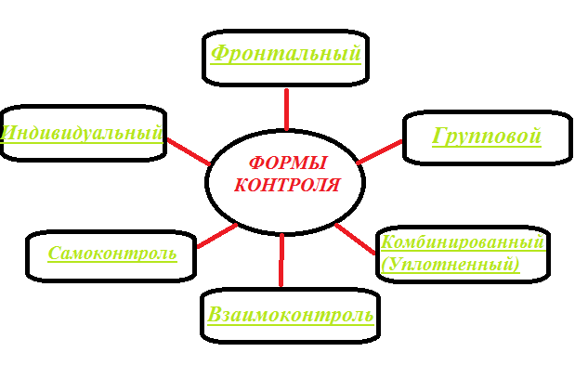

Рисунок 4 - Формы контроля

Контроль осуществляется в различных формах .

* При фронтальной форме организации преподаватель ставит вопрос ко всей группе с целью привлечения его к обсуждению. В процессе этой проверки изучается правильность восприятия и понимания учебного материала, качество словесного, графического предметного оформления, степень закрепления в памяти.
* Групповая форма организации контроля используется в тех случаях, когда проверяются итоги учебной работы или ход ее выполнения частью, группой обучающихся.
* Индивидуальный контроль применяется для детального ознакомления преподавателя с уровнем знаний отдельных обучающихся. Эта форма целесообразна в том случае, если требуется выяснять индивидуальные знания, способности и возможности отдельных обучающихся.
* Комбинированная форма контроля объединяет индивидуальный контроль с фронтальным и групповым: преподаватель одновременно вызывает для ответа нескольких обучающихся, один из них отвечает устно, 1-2 готовятся к ответу, а остальные обучающиеся выполняют индивидуальные письменные или практические задачи.

Различаю три типа контроля:

* внешний контроль преподавателя за деятельностью обучающихся;
* взаимный контроль обучающихся;
* самоконтроль.
* Внешний контроль приучает обучающихся добросовестно и систематически выполнять работу, вызывает стремление сделать ее лучше, а при целенаправленной работе преподавателя способствует развитию взаимоконтроля и самоконтроля.
* Взаимный контроль включает контроль и оценку со стороны других обучающихся, оценки самим обучающимся высказываний и результатов деятельности других обучающихся, ответственность за оценку работы товарищей.
* Самоконтроль помогает обучающемуся самостоятельно разобраться в том, как он овладел знаниями, проверить правильность выполнения упражнений путем обратных действий, оценить практическое значение результатов проведенных опытов, выполненных упражнений, задач и т.п.

Результаты контроля учебно-познавательной деятельности обучающихся выражаются в ее оценке. Оценкой называют характеристику ценности, уровня или значения каких-либо объектов или процессов. Оценить значит установить уровень, степень или качество чего-нибудь. Применительно к учебно-познавательной деятельности оценка означает установление степени выполнения обучающимися задач, поставленных перед ними в процессе обучения, уровня их подготовки и развития, качества приобретенных знаний, сформированных умений и навыков. Поскольку оценка тесно связана с контролем и является его следствием, к ней в полной мере относятся указанные выше педагогические требования, предъявляемые к контролю объективность систематичность, индивидуальный подход, педагогический такт преподавателя и др.

Основываясь на данных контроля, оценка должна учитывать результативность всех видов учебно-познавательной деятельности обучающегося (с учетом требований программ), характеризовать полноту и качество усвоения знаний, сознательность их усвоения," наличие общеучебных и специфических для данного предмета умений и навыков.

Оценка должна быть гласной, достаточно мотивированной и убеждающей, правильно соотноситься с самооценкой и мнением коллектива обучающихся.

## 1.6 Принципы и цели контроля

Основная цель контроля знаний и умений состоит в выявлении достижений, успехов обучающихся, в указании путей совершенствования, углубления знаний, умений, с целью создания условий для последующего включения обучающихся в активную творческую деятельность.

Эта цель в первую очередь связана с определением качества усвоения обучающимися учебного материала - уровня овладения знаниями, умениями и навыками, предусмотренными программой по предмету.

Во-вторых, конкретизация основной цели контроля связана с обучением обучающихся приемам взаимоконтроля и самоконтроля, формированием потребности в самоконтроле и взаимоконтроле.

В-третьих, эта цель предполагает воспитание у обучающихся таких качеств личности, как ответственность за выполненную работу, проявление инициативы.

Контроль должен быть:

* целенаправленным,
* объективным,
* всесторонним,
* регулярным,
* индивидуальным.

Раскроем эти принципы контроля подробнее.

1. Целенаправленность предполагает четкое определение цели каждой проверки. Постановка цели определяет всю дальнейшую работу по обоснованию используемых форм, видов, методов и средств контроля.

Цели контроля формируются с учетом ответов на следующие вопросы:

* что должно проверяться,
* кто должен опрашиваться,
* какие выводы можно будет сделать на основе результатов проверки,
* какой ожидается эффект от проведения проверки.

При конкретизации целей контроля исходят из целей воспитания, развития и обучения обучающихся, которые реализуются на данном этапе обучения.

1. Объективность контроля предупреждает случаи субъективных и ошибочных суждений, которые искажают действительную успеваемость обучающихся и снижают воспитательное значение контроля. Объективность контроля зависит от многих факторов.

Среди них выделяют следующие:

* чёткое выделение общих и конкретных целей обучения,
* обоснованность выделения и отбора содержания контроля,
* обеспеченность методами обработки, анализа и оценивания результатов контроля,
* организованность проведения контроля.

1. Под всесторонностью контроля понимают охват большого по содержанию проверяемого материала. Этот принцип включает усвоение основных идей изучаемой темы, усвоение учебного материала по определенным содержательным, стержневым линиям темы, и знание учащимися отдельных и существенных фактов, понятий, закономерностей, способов действий и способов деятельности.
2. Под регулярностью подразумевается систематический контроль, который сочетается с самим учебным процессом.
3. Индивидуальность контроля требует оценки знаний, умений, навыков каждого обучающегося.

Сегодня в качестве инновационных форм контроля используют тестирование, модульную и рейтинговую системы оценки качества знаний, мониторинг качества, учебные портфолио.

* Тестирование является одной из наиболее технологичных форм проведения автоматизированного контроля с управляемыми параметрами качества. Тесты применяются на всех этапах дидактического процесса. С их помощью эффективно обеспечивается предварительный, текущий, тематический, итоговый контроль знаний и умений, учет успеваемости и учебных достижений.
* Модульная система имеет целью поставить обучающихся перед необходимостью регулярной учебной работы в течение всего учебного года.
* Рейтинг - это некоторая числовая величина, выраженная, как правило, по многобалльной шкале (например, 20-балльной или 100-балльной) и интегрально характеризующая успеваемость и уровень знания обучающихся по одному или нескольким предметам в течение определенного периода обучения.

Рейтинговая система позволяет преодолеть многие недостатки традиционной системы, и достаточно дифференцировано оценить успехи каждого обучающегося. Рейтинговая система эффективна благодаря тому, что она:

1. учитывает текущую успеваемость обучающегося и тем самым значительно активизирует его самостоятельную и равномерную работу в течение всего учебного года;
2. более объективно и точно оценивает знания обучающихся за счет использования дробной 100-бальной шкалы оценок;
3. создает основу для дифференциации обучающихся, что особенно важно при переходе на многоуровневую систему обучения;
4. позволяет получать подробную информацию о ходе усвоения знаний каждым обучающимся.

Под мониторингом в системе «преподаватель - обучающийся» понимается совокупность контролирующих и диагностирующих мероприятий, обусловленных целеполаганием процесса обучения и предусматривающих изучение в динамике уровня усвоения учащимися материала и его корректировку. Мониторинг — это регулярное отслеживание качества усвоения знаний и формирования умений в учебном процессе.

Появление понятия «мониторинг» связано со становлением и развитием информационного общества, которое нуждалось в объективных и субъективных сведениях о состоянии тех или иных объектов и структур. Образовательная система оказалась слишком сложной, многоаспектной, чтобы можно было сразу создать такую систему, которая позволила бы объективно судить о состоянии дел.

* Учебное портфолио как альтернативная система оценивания обучающихся позволяет решить ряд задач в построении личностно-ориентированного образовательного процесса: фиксирует изменения и рост за определенный период времени, поддерживает учебные цели, поощряет результаты обучающихся, преподавателей и родителей, раскрывает весь спектр выполняемых работ, обеспечивает непрерывность процесса обучения от года к году, показывает диапазон навыков и умений.

## 1.7 Формирование самоконтроля и самооценки

Самоконтроль - один из важнейших факторов, обеспечивающих самостоятельную деятельность обучающихся. Его назначение заключается в своевременном предотвращении или обнаружении уже совершенных ошибок.

Можно выделить следующие этапы формирования самоконтроля:

На первом этапе обучающийся должен научиться понимать и принимать контроль преподавателя. Для этого преподаватель должен:

* показать обучающимся, что любое обучение - органическое единство двух процессов: передача обучаемому в той или иной форме учебного материала и выявление степени усвоения этого материала.
* ознакомить обучающихся с нормами и критериями оценки знаний, умений и навыков;
* сообщать обучающимся, после каких доз учебного материала необходим контроль и цель проведения того или иного контроля;
* выставляя ту или иную оценку, объяснять ее, исходя из критериев оценки[1].

На втором этапе обучающийся должен научиться наблюдать и анализировать учебную деятельность своих товарищей. Полученные навыки контроля при взаимопроверке обучающийся переносит на свою деятельность (самоконтроль).

На третьем этапе обучающийся должен научиться осуществлять наблюдение за своей учебной деятельностью, выполнять ее самоанализ, самооценку и самокоррекцию. От способности обучающегося к самоанализу и самооценке зависит успешность его обучения, требовательность к своей учебной деятельности и адекватная реакция на оценку его деятельности со стороны преподавателя.

Действия самоконтроля.

Особое место в структуре учебной деятельности должны занимать действия самоконтроля, имеющие специфические функции. Они должны быть направлены на саму деятельность, фиксировать отношение обучающихся к себе как к субъекту этой деятельности.

К действиям самоконтроля относятся:

* Сверка результата с написанным образцом, заданным в материальной форме; сравнение промежуточных результатов с эталоном; с образцом, заданным через систему условий; сверка с готовым ответом или выполненным заданием в учебнике; сличении результата деятельности с образцом на основе самостоятельно прогнозируемых условий эффективности.
* Проверка по инструкции: воспроизведение состава контрольных действий и операций, заданных преподавателем; выполнение действий по развернутой инструкции; осуществление самопроверки по плану, включающему несколько пунктов; использовать для самоконтроля схемы-модели, составленные преподавателем; выполнение действий по инструкции с ограничениями; самопроверка по плану с отсутствующими звеньями; выполнение действий по общей инструкции.

Самоконтроль во время выполнения задания: выполнение задания по алгоритму; выполнение задания по наводящим вопросам; выполнение задания по образу.

Взаимопроверка: работа в парах; работа в малых группах; коллективное выполнение задания и коллективная проверка; сочетание коллективной и индивидуальной работы;

Самостоятельное составление заданий и способов действий: самостоятельное придумывание заданий; подбор нескольких способов выполнения задания и выбор самого рационального; составлении проверочных заданий для самоконтроля.

Самостоятельное составление алгоритмов действий и способов контроля: перечисление последовательности действий и операций контроля; участие в коллективно-распределенной деятельности по составлению схем, алгоритмов к правилам и определениям; корректировка памяток; коллективно-распределительное составление алгоритмов; составление модели значимых условий деятельности под руководством преподавателя; определение состава действий и операций и действий предстоящей деятельности с анализом индивидуальных трудностей.

Традиционные приёмы формирования основ самоконтроля и самооценки.

Для формирования у обучающихся основ самоконтроля и самооценки накоплен целый банк педагогических приёмов, которые широко используются в педагогической практике.

Многие преподаватели используют в своей практике приёмы формирования основ контроля и самоконтроля у обучающихся, которые стали уже традиционными:

* Обучающимся дается задание составить задачи для других обучающихся, используя пройденный материал.
* Обучающимся даются задания, составленные преподавателем или обучающимися на нахождение и исправление “допущенных” ошибок.
* Преподаватель при объяснении “допускает” ошибку.
* Обучающиеся объясняют доказательство или решение задачи другим обучающимся.
* Обучающиеся решают одну и ту же задачу несколькими способами, обсуждают и выбирают наиболее удачное решение.
* Обучающимся дается задание с недостающими данными, которые им необходимо самим определить.
* Обучающимся дается задание с избыточными данными.
* Самостоятельная работ.

1.